臺北市立美術館新聞稿  發稿單位：行銷推廣組  發稿日期：2021. 04. 16 | 聯絡人：修天容 02-2595-7656 ext.112（daisy.s@tfam.gov.tw）  高子衿 02-2595-7656 ext.110（tckao@tfam.gov.tw）  北美館FB專頁：臺北市立美術館 Taipei Fine Arts Museum

「大遷徙：盧明德」

展期：2021.04.17-2021.07.18
地點：臺北市立美術館二樓2A、2B展覽室
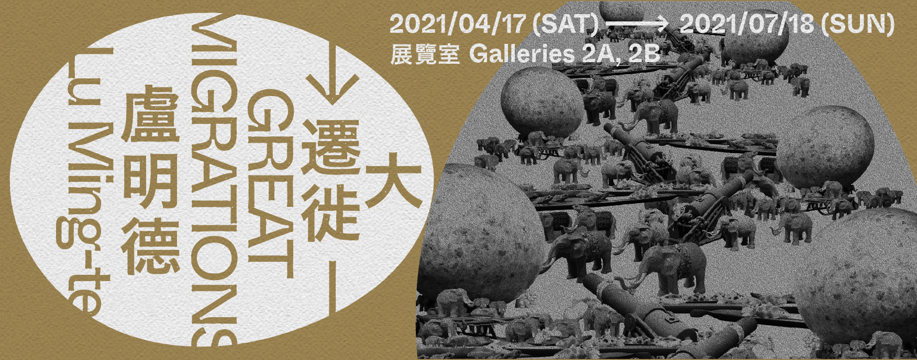
「大遷徙：盧明德」
50餘年創作回顧，穿越方舟邁向媒體解放的自由向度

「大遷徙：盧明德」04月17日起於臺北市立美術館（北美館）正式開展，展出作品多達100餘件，回顧1970年代至今的精彩創作，包含平面繪畫、錄影裝置、立體雕塑、空間裝置、現成物件的使用和文獻手稿等，為盧明德階段性大規模回顧展覽。本展邀請莊普、許遠達、蔣伯欣、鄭乃銘籌組顧問團隊協助展呈及研究，梳理藝術家50餘年來的創作歷程，另特別邀請河床劇團藝術總監郭文泰擔任展場設計統籌，以劇場視角進行空間轉譯，透過視覺、光線、聲音等元素營造出沉浸式的五感體驗。

「遷徙」（Migration）是動物或人類由於生存因素，而進行一種大規模、長距離改變居住地的遷移行為。盧明德引用「大遷徙」及「媒體解放」的精神貫穿8個展間，作為他個人創作歷程、觀察藝術時代脈動及人與自然關係三個面向的展現。展場以巨大的貨櫃屋作為入口意象，不僅隱喻盧明德來自高雄工業港都的背景，亦象徵生命萬物起源的方舟，跟隨著動物群的步伐踏進南臺灣的各層時代記憶。首次嘗試「花間迷走球幕影像裝置」的劇場轉譯，將多年來的符碼記憶以迷走神經連結的概念，表現植物昆蟲鳥獸的共生與和諧，亦展現其創作軌跡的縮影。本展標誌了盧明德在不同時期所擁有別創一格的思維特質，運用多元的綜合媒體和混合素材來折射與展示其藝術歷程中的衝擊。

盧明德1950年出生臺灣高雄，1970年就讀臺灣師範大學美術系，受教於臺灣前輩畫家如廖繼春、李石樵、廖修平等人，以抽象表現主義的技法、超現實的內涵結合強烈的「符號」特徵，作為他「純粹繪畫性語言」的追尋基調。1981年赴日本筑波大學藝術研究所研習綜合造型，接觸到當代藝術表現的多樣化形式與跨媒材的可能性，亦受到麥克魯漢（Marshall Mcluhan）的「媒體就是訊息」、山口勝弘的媒體轉換分期、波依斯（Joseph Beuys）的社會雕塑概念等，帶給盧明德的創作觀點極大的影響，其思維從早期「純粹性符號繪畫」的追尋，轉化到「材質語言」的表現，發展出「複合媒體藝術論」之理論架構，開啟了「一切是媒體」的自由向度與時代意涵，同時成為他創作生涯最重要的一次「大遷徙」。

1985年返臺後，盧明德成為80年代臺灣綜合媒體藝術的重要先鋒之一，引進跨領域、跨媒材的前衛思想與觀點。適逢臺灣當代藝術的崛起、美術館與替代空間的萌芽與留學潮返臺的高峰，盧明德預測藝術的進程將是以媒體、環境、行為及記號為主體表現的方向，在任教的學校設置複合媒體藝術課程，為臺灣美術教育劃下開創性的突破。他擅長運用拼貼挪取的手法與現成物件的揀選作為傳達意念的訊息載體，展現各式創作媒體的演化與遞嬗，如《進化與啟示》系列，思考人類的發展與毀滅及面對自然如何保持謙卑與包容；《打狗》系列藉由多重訊息的物件和鮮少展出的高雄老照片，展現自身成長記憶的軌跡。他表示跨領域的概念來自於歐洲的總體藝術，尤其是包浩斯的跨域概念對他影響甚大，打破領域之間的界線，並解放媒材的約束。本次展出一件由霓虹燈書寫的經典作品《Media is Everything (媒體是一切)》（1986）宣告媒體時代的來臨，成為一個藝術創作典範的轉移，從平面性構成轉向了媒體解放的藝術年代。

2006年於高雄師範大學創設了臺灣第一所跨領域藝術研究所，將複合媒體的創作觀再擴大為跨領域思維，進一步落實藝術與各學科及差異社群領域之間的碰撞、對話與交流理念。盧明德的創作一直緊扣著當代的社會議題與跨領域之間的合作交流，嘗試跨物種、跨時空的實驗，甚至結合生態學家、地質學家、科學家等各種協同創作方式，交錯進行跨領域的對話。2010年之後，其作品轉向了以手繪細線動植物符號為主的創作方向，表現了回歸人的本質、回歸自然的「大遷徙」，他描繪各種植物作為符碼，並以圖鑑式的線條隱喻著當今社群活動與網絡運用的面貌。同時以《如果生態不再是符碼?》系列中全新作品的提問，開啟創作上媒材遷徙的自問與反思。在此藝術「大遷徙」最終回歸的是人的溫度，人生的「大遷徙」最終回歸的是自然。

本展同時於209展間規劃以「飜案屋」為名的檔案室，將擴展、延伸盧明德創作理念的形成、變化與發展脈絡，共分為物件、文獻、年表等三個部分，其創作也是一個不斷跨越、遷徙的流變歷程。開幕當天04月17日（六）下午15時30分將於北美館二樓展覽室舉辦「藝術家開講」活動，邀請民眾跟隨盧明德的步伐進入大遷徙的世界。詳細活動辦法及訊息請參見北美館官方網頁（www.tfam.museum）或追蹤北美館臉書粉絲專頁（臺北市立美術館 Taipei Fine Arts Museum）關注。

【藝術家開講】大遷徙：盧明德
時間：04月17日（六）15: 30-17: 30
集合場地：二樓展場入口
主講人：盧明德（藝術家）
活動詳情請見：reurl.cc/WEg8je

